Notulen Groene doeners festival.

# Website functies.

* Een pagina waarop de gebruiker kan navigeren met een menu.
  + Deze pagina bevat alle informatie en wordt naar boven of beneden gescrold als er een nieuw gedeelte beken wordt.
* Een cookie disclaimer banner bij het bezoeken van de website (komt eenmalig voor per bezoek).
* Kinderen moeten zich zelf kunnen aanmelden voor een account en workshops.
* Kinderen moeten hun school, les jaar (groep), en woonplaats aangeven bij aanmelding van een workshop.
* Ouders ontvangen een E-mail om akkoord te geven voor een inschrijving.
* Ouders krijgen een aantal dagen voor de workshop een E-mail met daarin de workshop waar het kind zich voor heeft ingeschreven.

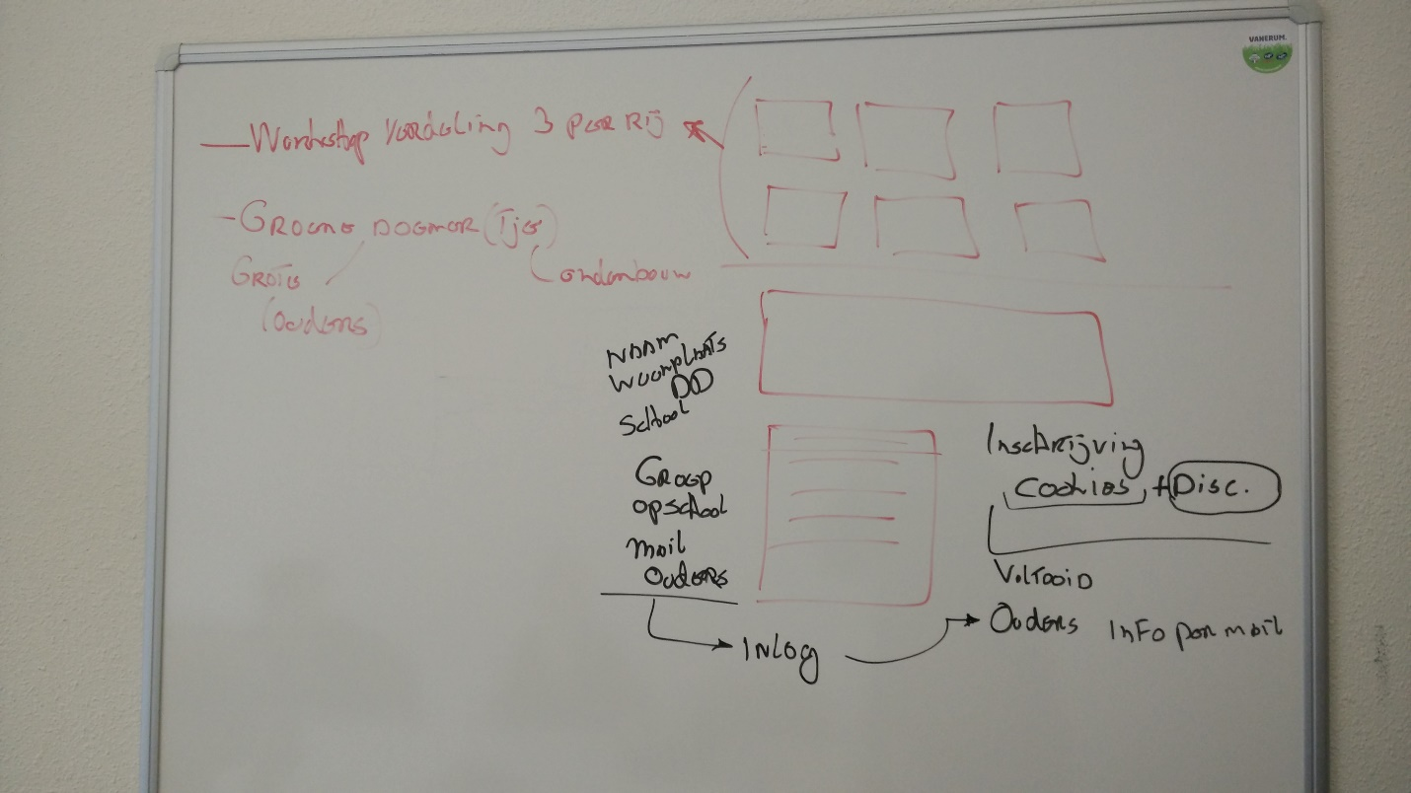

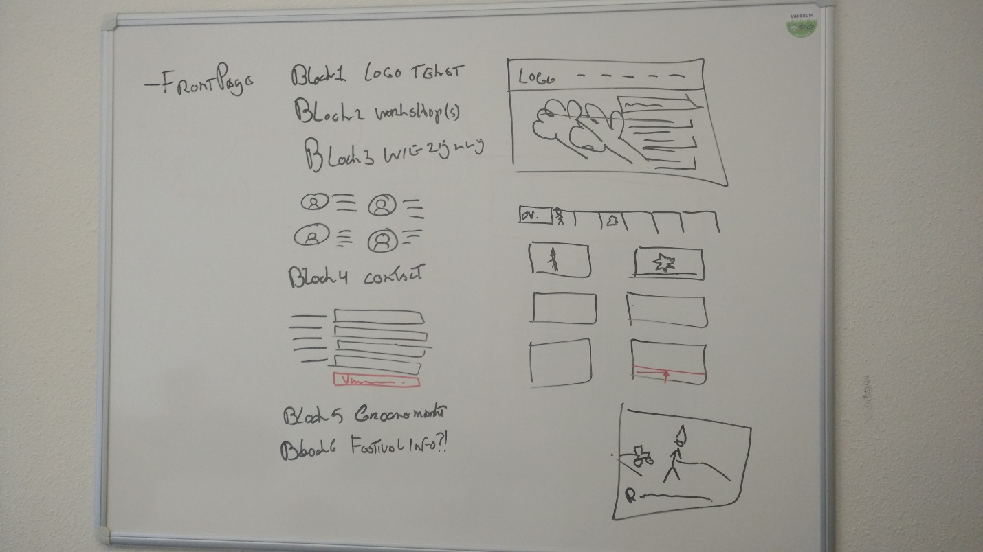

* De website bestaat uit blokken waar de gebruiker doorheen scrolt.
* De navigatiebar bevat links voor alle blokken als knoppen waar de gebruiker op kan klikken.
* De blokken zijn:
  + 1- logo, slogan en een korte tekst.
  + 2- Tabbladen met alle workshops.
  + 3- Wie Zijn Wij? Bevat alle leden groene doeners met ronde afbeelding en klein stukje tekst.
  + 4- Contact informatie, nieuws feed, Instagram en Facebook posts geïntrigeerd.
  + 5- Groenemarkt pagina met uitleg over de stands en kraampjes.
  + 6- Uitleg over het festival zelf.
* Admin panel voor beheerder.
  + 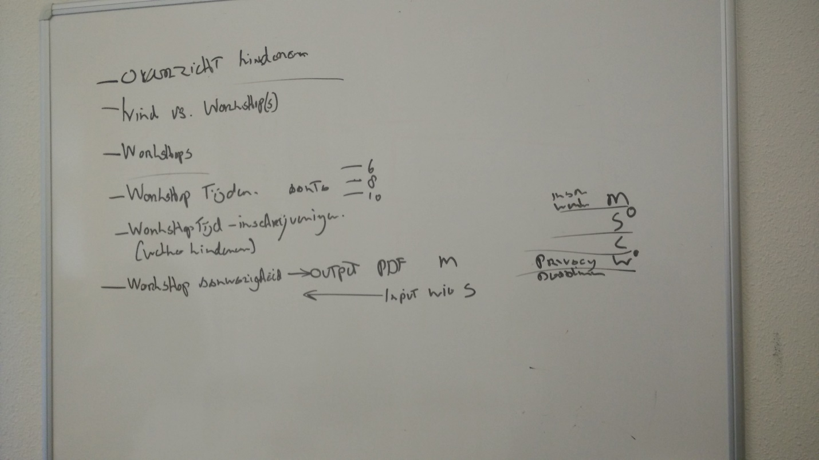Overzicht kinderen, workshops en tijden.